江 苏 省 教 师 培 训 中 心江苏教育行政干部培训中心

苏师干训〔 2018〕9 号


各设区市教育局，昆山市、泰兴市、沭阳县教育局：

为贯彻落实《省教育厅关于进一步加强师德师风建设的

意见》（苏教师〔2015〕23 号）、《省教育厅关于做好 2018

年中小学教师和校长培训工作的通知》（苏教师〔2018〕4

号）的文件精神，帮助全省中小学教师深刻认识加强师德师风建设的重要意义，深入理解师德师风建设的指导思想和基本目标，切实提高师德师风建设的针对性和实效性，现将“江苏省教师师德师风知识网络竞赛”（项目编号 S2018802）的具体事项通知如下：
一、参赛对象

全省中小学教师，包括普通中小学、中等职业学校、幼儿园及教师发展中心、电化教育馆等其他教育机构的在职在岗教师。

二、竞赛办法

- 竞赛时间。2018年3月26日至4月14日。过期不予补赛。

- 竞赛试题。题型分判断题、单项选择题、不定项选择题三种，共 50 道题，由电脑在题库中自动生成。试题范围主要包括热爱教育事业、依法执教、爱岗敬业、关爱学生、教书育人、为人师表和终身学习等内容。

- 答题方式。参赛教师在参赛期间登录江苏教师教育网微信企业号，进入“师德师风网络竞赛”栏目进行答题。如

未绑定江苏教师教育网微信企业号的教师，请登录江苏教师

教育网（www.jste.net.cn）查看《微信企业号绑定指南》。

- 答题时间。每名参赛人员共有 120 分钟答题时间，在规定时间内答题，次数不限，取最好成绩作为竞赛最终成绩。

- 学习辅导。本次竞赛不提供参考书目。各地、各校应采取有力措施鼓励教师自主学习或以校本培训方式开展赛前辅导工作。学习内容包括《中华人民共和国教师法》《中小学教师职业道德规范》等有关文献以及江苏教师教育网相关网络课程。

三、其他事项

1. 本次竞赛内容、题库准备工作、竞赛组织和日常管理

等工作由江苏省教师培训中心负责，省电化教育馆负责做好
网络保障工作，各市、县（市、区）教育行政部门负责组织动员教师参赛。

- 各级教育行政部门要确保参赛教师信息已录入江苏省中小学教职工信息管理系统，并精心组织，积极发动，努力动员教师全员参赛，参赛教师数不低于教师总数的 30%。对因故不愿参赛的，不做强制性要求。对因网络等原因不能完成竞赛的，一律不予补赛。

- 本次竞赛活动纳入中小学教师继续教育内容之中，对所有参加竞赛、成绩达 80 分及以上的教师，认定省级培训

10 学时，由江苏省中小学教师（校长）培训管理系统自动记

录入库。

4. 本次竞赛不设省级个人奖项，由大赛组委会设立组织

奖，用于表彰市、县相关组织单位。各地、各校可结合当地实际情况设立个人奖项。

在参赛答题过程中遇到系统问题，可联系江苏省教师培

训中心许老师，电话：025-83758179，邮箱：jstenews@qq.com。
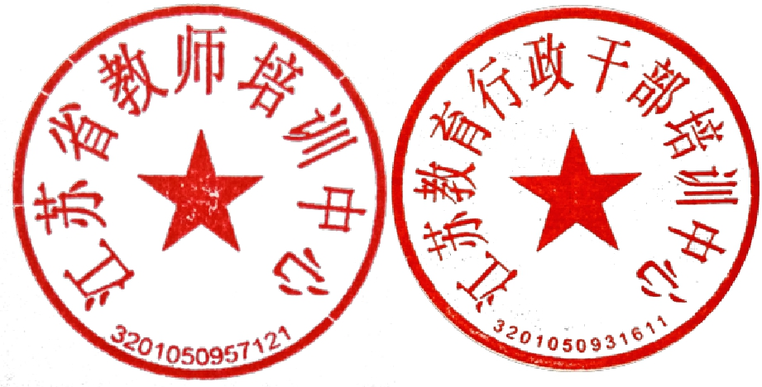

江 苏 省 教 师 培 训 中 心

江苏教育行政干部培训中心

2018 年 3 月 14 日

抄送：省教育厅师资处

江苏省教师培训中心、江苏教育行政干部培训中心办公室 2018 年3 月14 日印发

